PRAKTIKUM ALGORITMA DAN PEMROGRAMAN

PRAKTIKUM 02 - IF & ELSE

Nama : Faathir Akbar Nugroho

NPM : 4522210033

Kelas : A

Contoh 1

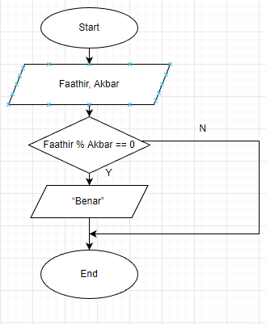

**Algoritma**

1. Menginput/memasukkan isi nilai variabel Faathir

2. Menginput/memasukkan isi nilai variabel Akbar

3. Jika (Faathir % Akbar == 0) maka kerjakan baris 4

4. Mencetak/Menampilkan “Benar”

5. Selesai

**Pseudocode**

Menampilkan Bilangan

**Kamus Deklarasi/Variabel**

Faathir, Akbar : int

**Deskripsi**

Input(Faathir, Akbar)

If(Faathir % Akbar == 0) then

print(Benar)

endif

Program CONTOH 1

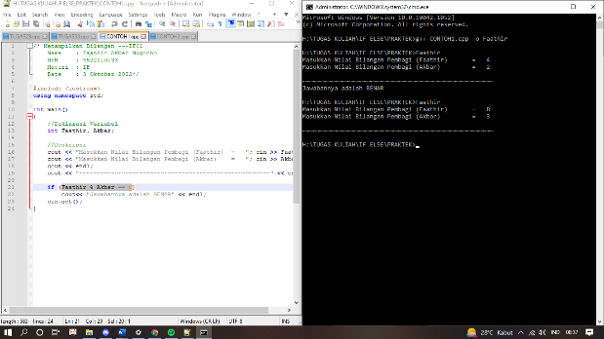

Contoh 2

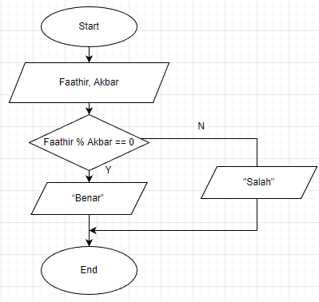

**Algoritma**

1. Menginput/memasukkan isi nilai variabel Faathir

2. Menginput/memasukkan isi nilai variabel Akbar

3. Jika (Faathir % Akbar == 0) maka kerjakan baris 4 kalau tidak 5

4. Mencetak/Menampilkan “Benar”

5. Mencetak/Menampilkan “Salah”

6. Selesai

**Pseudocode**

Menampilkan Bilangan

**Kamus Deklarasi/Variabel**

Faathir, Akbar : int

**Deskripsi**

Input(Faathir, Akbar)

if(Faathir % Akbar == 0)

print(“Benar”)

else

print(“Salah”)

endif

Program CONTOH 2

